**Создать Web-приложение на технологиях ASP.NET**

Приложение представляет собой редактор прайс-листов предприятия. Должно позволять:

1. **Просматривать список прайс-листов.**

Примерный вид формы:

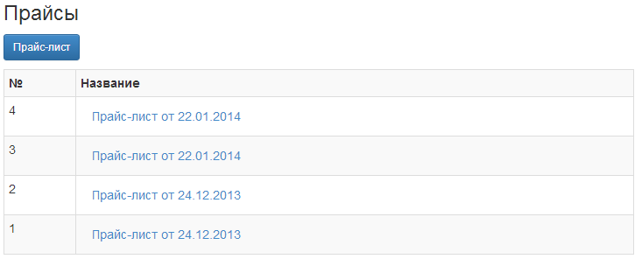

1. **Просматривать имеющийся прайс-лист.**

Примерный вид формы:

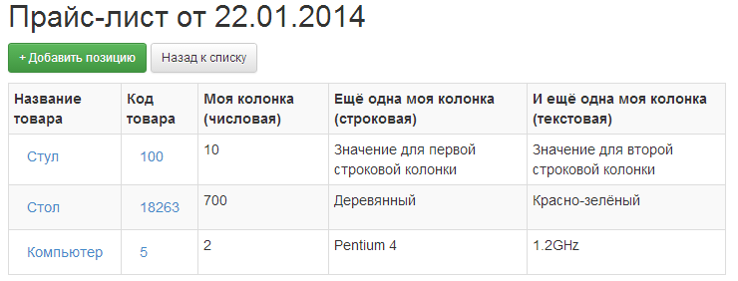

Должна быть возможность сортировать товары, входящие в прайс-лист, по щелчку на заголовке.

1. **Создавать новый прайс-лист.**

При создании прайс-листа пользователь заполняет следующие данные:

* Название прайс-листа
* Набор колонок (необязательно к заполнению)

Пользователь, при желании, сам создаёт необходимые колонки для прайс-листа. У каждого прайс-листа свой набор колонок. Колонки «Название товара» и «Код товара» создаются автоматически. При создании нового прайс-листа и при наличии имеющихся, созданных пользователем для других прайс-листов, колонок, предлагать пользователю добавлять существующие колонки вкупе с добавлением новых.

Примерный вид формы:

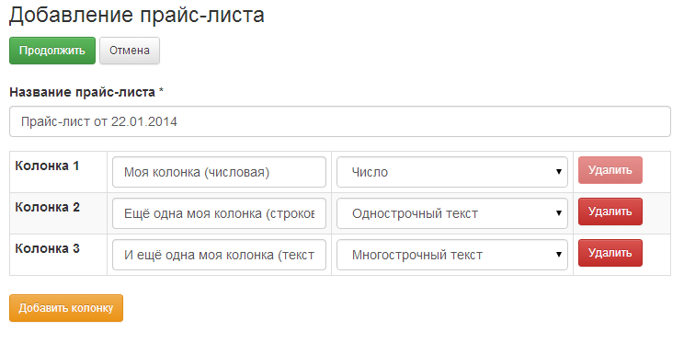

1. **Добавлять товар в прайс-лист.**

Добавление в прайс-лист товара учитывает добавленные ранее колонки в пункте 3.

Примерный вид формы:

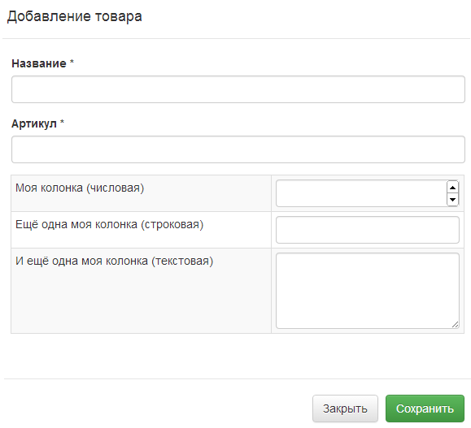

1. **Удалять существующие товары.**

Удаление существующих товаров должно быть только после подтверждения пользователем намеренности удалить товар.

**Дополнительные требования:**

1. Просмотр позиций прайс-листа должен быть с пагинацией результатов, а также сортировка и просмотр одной страницы и переход между страницами должны происходить без перезагрузки страницы.
2. Валидация полей.

Все представленные формы в данном документе являются формами для ознакомления. Конкретные реализации форм остаются за исполнителем задания.

Аналогичный редактор прайс-листов можно увидеть в проекте «Мой склад».

По завершении выполнения тестового задания необходимо выслать все исходные коды приложения (solution), а также набор скриптов для БД (при наличии)

**Требуемый инструментарий**:

* ASP.NET MVC 5+ или ASP.NET Core (Язык программирования C#)
* JavaScript / TypeScript
* HTML5 + CSS
* EntityFramework / EntityFramework Core
* Bootstrap или альтернативу

**Плюсом будут:**

* Использование паттернов разработки
* MSSQL в качестве хранилища данных
* Подключение SignalR и обновление данных в real time
* Модульные тесты, функциональные тесты